Passo a passo

1 - entrar na pasta do projeto e executar os comandos:Npm install

E depois : npm start

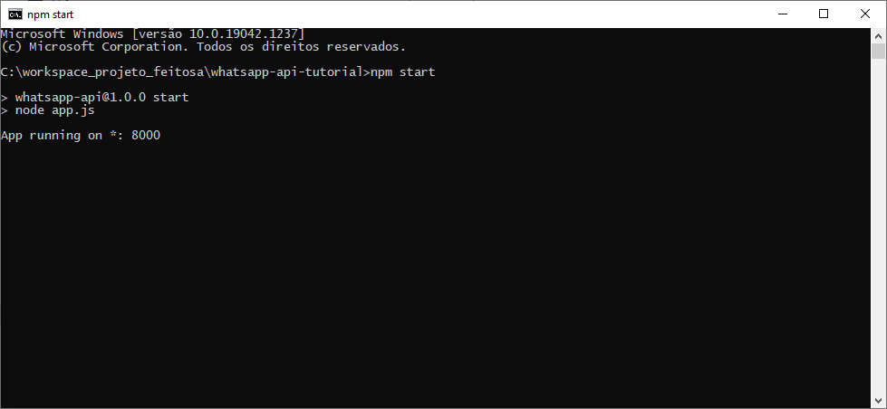

2 -Abrir browser e scanear o Qrcode com **No celular na aba CHAT nos tres pontos acima no lado direito>Linked Devices>aponte a camera para o QRCODE**

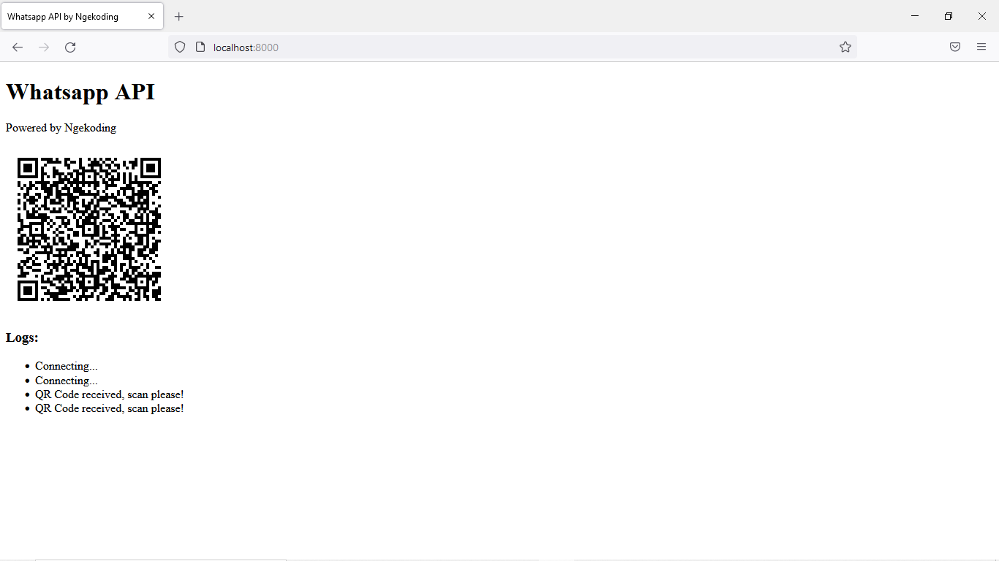

Abra o Postman

Coloque os parametros

POST

Na aba Body selecione a opção x-www-form-urlencolded

URL: <http://localhost:8000/send-message>

Key: number value: (O numero do celular que quer enviar a mensagem) 55+ddd+numero

Key: message value: “Mensagem qeu quer enviar”

Clicar no botão SEND

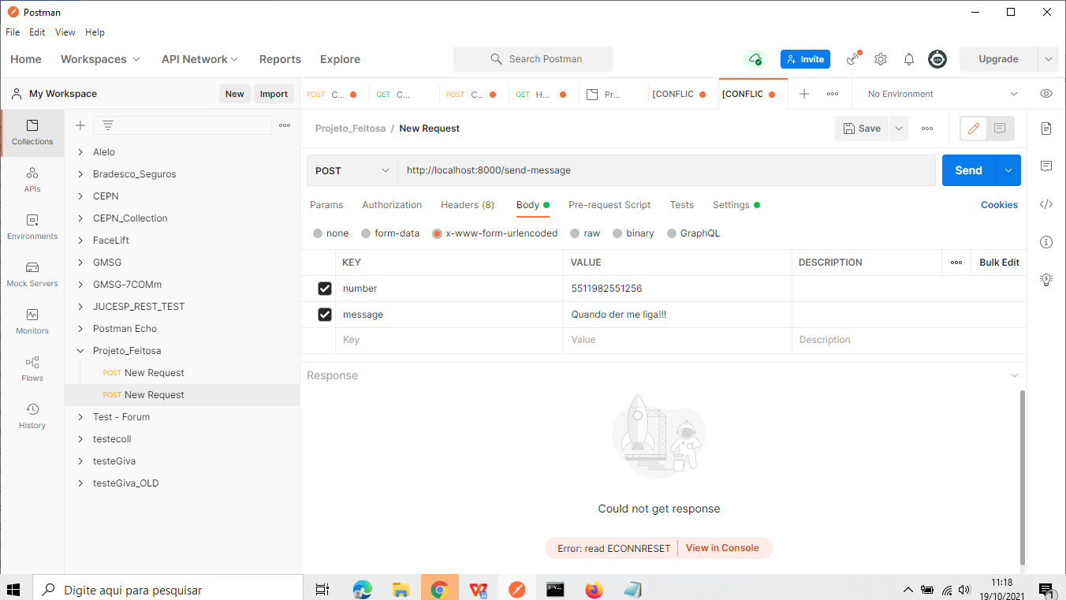

Observação para retirar o Link do dispositivo ao copiar o QRcode:

No celular na aba CHAT nos tres pontos acima no lado direito>Linked Devices clique no device Status ( No caso o Google Chrome) > LOG OUT